Übungsblatt Verben Name:____________ 3. Klasse

DENK DRAN : Nomen schreibt man gross, Verben schreibt man klein.

1. Unterstreiche die Nomen mit brauner Farbe und die Verben mit blauer Farbe.

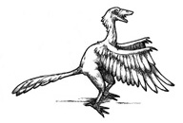
Die Dinosaurier lebten im Erdmittelalter. Dazu gehören Jura, Trias und Kreidezeit. In der Jura-Zeit wuchsen überall verschiedene Bäume und Pflanzen. Ein spezieller Saurier war der Archaeopteryx. Der Flugsaurier trug ein Federkleid. Man sagt,
dass er der Stammvater von den heutigen Vögeln ist. ( 14 Nomen, 7 Verben )

2) Verwandle die Nomen in Verben!

die Schrift→ schreiben . der Dank →______________

der Sitz→________________ die Fahrt→__________________

der Flug→________________ der Brand→_________________

die Arbeit→_______________ die Sprache→_______________

3) Suche zum Verb das passende Nomen!
Setze wenn nötig der, die oder das davor.

siegen → der ______________ essen → das ________________

schlafen → _____ __________ schmerzen → der ____________

träumen → _____ _________ streiten → ______ ___________

tönen → der _____________ spielen → ______ ___________

riechen → der ____________ schreien → _____ ____________

4) Ein Verb passt nicht. Streiche es durch!

a) kämpfen - raufen – zählen – streiten

b) wandern – reden – plaudern – sprechen

c) rennen – schlafen – laufen – gehen

d) anfangen – beginnen – angeln – starten

e) sehen – erblicken – schliessen - beobachten

5) Schreibe den Text mit Gross- und Kleinbuchstaben.
Denk an die Regel!!!

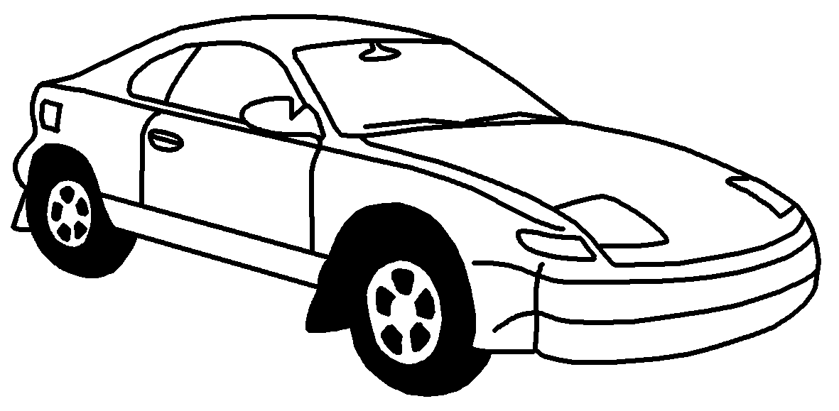
DER POLIZIST SAGT ZUM MANN IM AUTO:
IHRE NUMMER IST GANZ SCHMUTZIG!
MAN KANN KEINE ZAHL MEHR LESEN.
DER MANN ANTWORTET: DAS MACHT NICHTS,
ICH KENNE SIE AUSWENDIG.

6) Schreibe diese Verben in der Grundform auf.

konjugiert | Grundform
er fliegt | fliegen
sie spielt
ich singe
wir tanzen
du liest
es regnet
ihr rechnet

7) Konjugiere diese Verben

ich ____________________ wir ____________________
haben
du ____________________ ihr ____________________
er/sie/es ________________ sie _____________________

ich ____________________ wir ____________________
sein
du ____________________ ihr ____________________
er/sie/es ________________ sie ____________________
turnen
ich ____________________ wir ____________________
du ____________________ ihr ____________________
er/sie/es ________________ sie ____________________
8) Schreibe vier Verben auf.

Schreibe nun mit diesen vier Verben eine kurze Geschichte mit mindestens 30 Wörtern auf. Du musst deine vier Verben alle im Text einsetzen, darfst sie aber konjugieren!

Zeichne hier etwas aus deiner Geschichte.

